La parure, Guy de MAUPASSANT | FICHE ENSEIGNANT  Niveau A2/B1
Partie n°4 – Le JOUR DU BAL : Mathilde réalise son rêve :
Pages 4 « Le jour de la fête arriva. Mme Loisel eut un grand succès. […] …qu’ils voyaient passer de loin.»

Lorsque le jour du bal arrive, le lecteur se lance dans la lecture d’une énumération de phrases courtes. Cette énumération permet de mettre en avant les sentiments de Mathilde. Elle est heureuse d’être dans un monde prestigieux. Elle oublie sa vie modeste. Elle est dans son élément et adore plaire. Elle dévore chaque minute et chaque seconde de cet événement. Elle est la belle du bal. Mais à la fin de cette partie, elle tombe de son piédestal et elle retourne dans la réalité de sa vie modeste.

Objectifs principaux de la fiche
-Faire découvrir comment Mathilde a le plus grand succès au bal et comment la réalité retourne à la fin de la soirée.
Objectifs linguistiques
-Étude du lexique
Activités pour le portfolio
Petits messages

Mise en route
Poser quelques questions aux apprenants :
- Est-ce que vous avez déjà assisté à un événement prestigieux/ à un mariage spécial dans votre vie ?
- Quelles étaient vos impressions de cet événement ?
- Est-ce que c’était vraiment si différent des autres événements ?

Lire cette citation. Demander aux apprenants d’essayer de faire une comparaison entre Cendrillon et Mme Loisel à ce moment de l’histoire.
« Le jour de la fête arriva. Mme Loisel eut un grand succès. Elle était plus jolie que toutes, élégante, gracieuse, souriante et folle de joie. Tous les hommes la regardaient… »

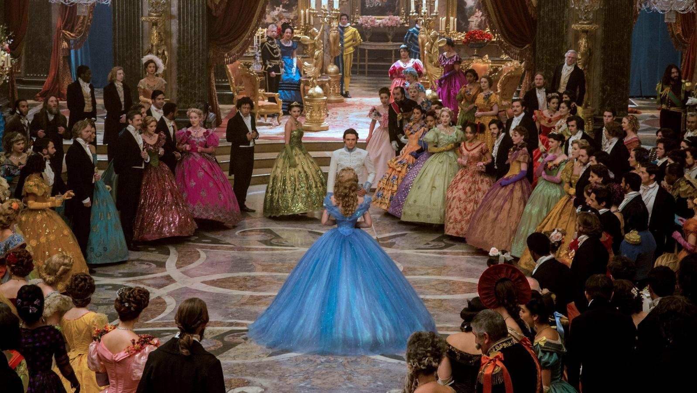
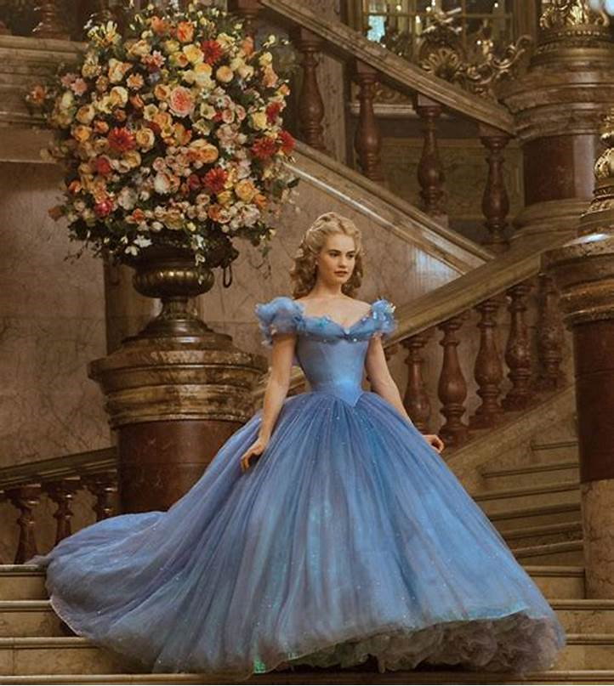

Lire la partie 4.

Activité 1 – Le moment où Mathilde brille. Un grand succès.
Au bal, la beauté et l’élégance de Mathilde Loisel émerveillent. Elle est comme une princesse de conte de fée.
Demander aux apprenants de trouver les mots qui décrivent Mathilde au bal.

Correction :
Horizontal :
[4] adoration
[5] rieuse
[7] réussite
[8] chic/distinguée

Vertical :
[1] joliesse
[2] triomphe
[3] charmante, délicate
[6] belle

Activité 2 – Le succès de Mathilde auprès des hommes.
Le succès de Mathilde au bal est énorme.

Demander aux apprenants de mentionner ce que les hommes au bal font pour être près de Mathilde.

Pistes de corrections :
- Tous les hommes la regardent.
- Ils demandent son nom.
- Ils cherchent à être présentés à elle.
- Les attachés du cabinet veulent danser avec elle.
- Le ministre la remarque.

Activité 3 – La manière dont Mathilde dansait / Mathilde est exaltée de plaisir sur la piste de danse.
Faire observer la manière dont Mathilde dansait en liant la description du texte à une expression synonyme.
Pistes de corrections :
Elle dansait :
- « avec ivresse » | - Avec enthousiasme /avec vivacité | 1 | d
- « avec emportement » | - étant dans un vide / vivant le rêve - inconsciente de ses soucis quotidiens | 2 | a
- « grisée par le plaisir » | - Comblée par son succès total | 3 | e
- « ne pensant plus à rien » | - Comme quelqu’un qui a trop bu / librement et sans inhibitions | 4 | b
- « de cette victoire si complète et si douce au cœur des femmes » | - Distraite par le bonheur / intoxiquée par la joie / joyeusement / | 5 | c

Activité 4 – Le moment réaliste à la fin du bal.
Mathilde part vers 4 heures du matin. La deuxième moitié de cette partie raconte la déception/ l’anti-climax après le succès que Mathilde a éprouvé durant le bal.

Demander aux apprenants de répondre aux questions suivantes :

Pistes de corrections :

- Quel anti-climax/Quelle déception est-ce que Mathilde éprouve quand elle retrouve son mari à la fin du bal ?
Quand Mathilde part vers quatre heures du matin, elle découvre que son mari et trois autres messieurs dormaient dans un petit salon désert depuis minuit. Les femmes des autres messieurs s’amusent beaucoup.

- Pourquoi ne veut-elle pas être remarquée par les autres femmes ?
- Les vêtements de la vie ordinaire qu’elle porte sur les épaules en sortant sont en contraste avec sa toilette élégante de la soirée.
- Pour elle c’est une honte de dévoiler sa pauvreté/ sa classe.
- Mathilde ne voulait pas que les femmes riches, enveloppées de riches fourrures, découvrent sa pauvreté.

- M Loisel avait apporté ces vêtements pour la sortie et il les met sur les épaules de sa femme. Qu’est-ce que ce geste dit de Monsieur Loisel ?
- Il est pratique et réaliste (il prévoyait la sortie froide en pleine nuit.)
- Il est attentionné et pense au confort de sa femme.

- Mathilde Loisel a honte au lieu d’être reconnaissante de ce geste. Que dit cette attitude d’elle ?
Elle est ingrate, orgueilleuse et prétentieuse…

- Quel comportement de Mathilde montre qu’elle se hâte /est pressée ? Citez une phrase.
« …et descendait rapidement l’escalier. »

- Les Loisel sont désespérés en attendant leur voiture. Quels verbes le montrent ? Citez.
« …et ils se mirent à chercher, criant après les cochers qu’ils voyaient passer de loin. »

- Comment est-ce que cette fin de soirée diffère de celle d’un conte de fée ?
La fin n’est pas heureuse. /La fin est une déception. / Elle ne finit pas avec le prince rêvé. /Elle ne reste pas la belle princesse admirée et riche.

Pour aller plus loin

- Cendrillon les cloches de minuit
https://www.youtube.com/watch?v=UD-VUtoTEVI

Petits messages

- Vous avez assisté à un événement très spécial. Dans votre journal intime vous décrivez ce qui s’est passé et vous exprimez vos sentiments de ce jour-là.
- Un/e ami/e était superbement habillé/e et coiffé/e au bal de matric. Vous écrivez une petite description de cette personne dans le journal de votre école parce que cette personne vous a impressionnée.

Fiche réalisée par :
Hedwig COETZEE (Pretoria Boys High School)
Mientjie CARBONELL (Afrikaanse Hoër Meisieskool Pretoria)

